**[ V ] CSS 속성들**

|  |
| --- |
| 1. **CSS3 단위들: em, %, px, pt** 2. **url()함수를 이용한 background-image, 로컬 폰트 지정** 3. **display : inline, block, inline-block, none** 4. **visibility** 5. **opacity** 6. **margin과 padding** 7. **boxing-sizing ; border를 box안으로** 8. **글자관련 속성; font-family, font-size, font-weight, font-style,**   **line-height, text-align, text-decoration**   1. **폰트(웹폰트, 로컬폰트, 시스템 폰트)** 2. **position** 3. **float** |

1. CSS3 단위 : CSS3에서 자주 사용되는 단위들에 대해서 살펴봅니다 (https://pxtoem.com.au/)

<!DOCTYPE html>

<html lang="en" xmlns="http://www.w3.org/1999/xhtml">

<head>

<meta charset="utf-8" />

<title></title>

<style>

#wrap{width:600px; margin: 0 auto; padding:20px;}

#wrap p:nth-child(2n+1){background-color : lightyellow;}

#wrap p:nth-child(1){font-size:1em;}

#wrap p:nth-child(2){font-size:16px;}

#wrap p:nth-child(3){font-size:100%;}

#wrap p:nth-child(4){font-size:200%;}

#wrap p:nth-child(5){font-size:3em;}

#wrap > p > span {display:block; color:deepskyblue; font-size:0.5em;}

</style>

</head>

<body>

<div id="wrap">

<p>

소설 &lt;HongGilDongJun>의 주인공으로 초능력을 부리는 인물이다. 승상 홍문과 몸종 춘섬 사이에서 태어난[1] 얼자이며 작가 허균이 동기로 삼은, 연산군 통치기에 활동한 도적인 홍길동과는 발음이 같지만 한자가 다르다. 이것은 저자인 허균이 두 사람을 분리하기 위한 장치인 듯 하다.

<span>2022년 5월3일</span>

</p>

<p>

소설 '홍길동전'의 주인공으로 초능력을 부리는 인물이다. 승상 홍문과 몸종 춘섬 사이에서 태어난[1] 얼자이며 작가 허균이 동기로 삼은, 연산군 통치기에 활동한 도적인 홍길동과는 발음이 같지만 한자가 다르다. 이것은 저자인 허균이 두 사람을 분리하기 위한 장치인 듯 하다.

<span>2022년 5월3일 </span>

</p>

<p>

소설 '홍길동전'의 주인공으로 초능력을 부리는 인물이다. 승상 홍문과 몸종 춘섬 사이에서 태어난[1] 얼자이며 작가 허균이 동기로 삼은, 연산군 통치기에 활동한 도적인 홍길동과는 발음이 같지만 한자가 다르다. 이것은 저자인 허균이 두 사람을 분리하기 위한 장치인 듯 하다.

<span>2022년 5월3일 </span>

</p>

<p>

소설 '홍길동전'의 주인공으로 초능력을 부리는 인물이다. 승상 홍문과 몸종 춘섬 사이에서 태어난[1] 얼자이며 작가 허균이 동기로 삼은, 연산군 통치기에 활동한 도적인 홍길동과는 발음이 같지만 한자가 다르다. 이것은 저자인 허균이 두 사람을 분리하기 위한 장치인 듯 하다.

<span>2022년 5월3일 </span>

</p>

<p>

소설 '홍길동전'의 주인공으로 초능력을 부리는 인물이다. 승상 홍문과 몸종 춘섬 사이에서 태어난[1] 얼자이며 작가 허균이 동기로 삼은, 연산군 통치기에 활동한 도적인 홍길동과는 발음이 같지만 한자가 다르다. 이것은 저자인 허균이 두 사람을 분리하기 위한 장치인 듯 하다.

<span>2022년 5월3일 </span>

</p>

</div>

</body>

</html>

1. url() : Background-img 속성의 속성값으로 많이 사용됩니다. 이 경우 배경이미지의 경로를 나타냅니다

<!DOCTYPE html>

<html lang="en" xmlns="http://www.w3.org/1999/xhtml">

<head>

<meta charset="utf-8" />

<title></title>

<style>

@font-face {

font-family: 'Sunflower-Bold';

src: url('Sunflower-Bold.ttf');

}

* { font-family: 'Sunflower-Bold'; }

#wrap {

width:600px; height:300px; margin:0 auto; border:1px solid #cccccc;

}

#content{width:80%; height:100%; margin:0 auto;

background-image:url('sulhyun.jpg'); /*원격지 그림도 가능*/

font-size:2em;

color:#0026ff;

font-weight:bold;

text-align:center;

background-repeat:no-repeat;

}

</style>

</head>

<body>

<div id="wrap">

<div id="content">설현이 대세</div>

</div>

</body>

</html>

1. display 속성 : 화면에 어떻게 보이는지를 설정하는 속성. 다양한 속성값이 있지만, 주로 몇가지만 많이 사용됩니다 display 속성의 다음 속성값은 매우 중요합니다
   1. block : div태그 p태그 li태그 - 높이의 속성이 있다.
   2. inline : span태그 - 높이의 속성이 없다.
   3. inline-block : block의 속성을 갖고 옆으로 붙여 나가는 것 - 높이의 속성이 있다.

<!DOCTYPE html>

<html lang="en" xmlns="http://www.w3.org/1999/xhtml">

<head>

<meta charset="utf-8" />

<title></title>

<style>

div{width:100px;height:100px;border:1px solid gray;font-weight:bold;text-align:center;}

div:nth-child(1){ background-color:blue; }

div:nth-child(2){ background-color:yellow; }

div:nth-child(3){display:inline; margin:10px;}

div:nth-child(4){display:inline; }

div:nth-child(5){display:none; }

div:nth-child(6){display:inline; }

div:nth-child(7){display:inline-block; }

</style>

</head>

<body>

<div>content1</div>

<div>content2</div>

<div>content3</div>

<div>content4</div>

<div>content5</div>

<div>content6</div>

<div>content7</div>

</body>

</html>

1. visibility 속성 : display 속성의 none속성값과 비교하여 이해합니다
2. visibility:hidden은 공간은 확보, 안보임
3. display:none은 공간도 사라짐

<html lang="en" xmlns="http://www.w3.org/1999/xhtml">

<head>

<meta charset="utf-8" />

<title></title>

<style>

#display_none div:nth-child(1) {

width:100px;

height:100px;

background-color:#ff0000;

color:#ffffff;

font-weight:bold;

text-align:center;

}

#display_none div:nth-child(2) {

width:100px;

height:100px;

background-color:#00ff00;

color:#ffffff;

font-weight:bold;

text-align:center;

display:none;

}

#display_none div:nth-child(3) {

width:100px;

height:100px;

background-color:#0000ff;

color:#ffffff;

font-weight:bold;

text-align:center;

}

#visibility_hidden div:nth-child(1) {

width:100px;

height:100px;

background-color:#ff0000;

color:#ffffff;

font-weight:bold;

text-align:center;

}

#visibility_hidden div:nth-child(2) {

width:100px;

height:100px;

background-color:#00ff00;

color:#ffffff;

font-weight:bold;

text-align:center;

visibility:hidden;

}

#visibility_hidden div:nth-child(3) {

width:100px;

height:100px;

background-color:#0000ff;

color:#ffffff;

font-weight:bold;

text-align:center;

}

</style>

</head>

<body>

<div id="display_none">

<div> content1 </div>

<div> content2 </div>

<div> content3 </div>

</div>

<div id="visibility_hidden">

<div> content1 </div>

<div> content2 </div>

<div> content3 </div>

</div>

</body>

</html>

1. opacity 속성 : 투명도를 조절하는 속성. 여러 곳에 유용하게 사용된다

<html lang="en" xmlns="http://www.w3.org/1999/xhtml">

<head>

<meta charset="utf-8" />

<title></title>

<style>

* { margin : 0; padding:0;}

ul li{

display:inline-block;

width:200px; height:100px;

text-align: center;

background-color : #dddddd;

}

ul li:nth-child(2){

opacity:0.5;

}

ul li:nth-child(3){

opacity:0.2;

}

</style>

</head>

<body>

<ul>

<li>우리 나라 만세</li>

<li>대한 민국 만세</li>

<li>KOREA FIGHTING</li>

</ul>

</body>

</html>

1. margin 및 padding 속성 : margin 및 padding 속성은 아주 중요한 속성으로 정확한 속성의 의미를 알아야 합니다.

<!DOCTYPE html>

<html lang="en" xmlns="http://www.w3.org/1999/xhtml">

<head>

<meta charset="utf-8" />

<title></title>

<style>

body {

margin: 0;

}div {

width: 200px;

height: 200px;

font-weight: bold;

}

#content1 {

background-color: red;

}

#content2 {

background-color: green;

margin: 10px 10px 10px 10px;

}

#content3 {

background-color: blue;

padding: 10px 10px 10px 10px;

}#content4 {

background-color: yellow;

margin: 10px 10px 10px 10px;

padding: 10px 10px 10px 10px;

}

</style>

</head>

<body>

<div id="content1"> 200*200 </div>

<div id="content2"> 200*200 <br /> margin </div>

<div id="content3"> 200*200 <br /> padding </div>

<div id="content4"> 200*200 <br /> margin <br /> padding</div>

</body>

</html>

1. box-sizing 속성 : box-sizing속성을 이용하면 전체 사이즈의 크기를 변경 할 수 있습니다

<!DOCTYPE html>

<html lang="en" xmlns="http://www.w3.org/1999/xhtml">

<head>

<meta charset="utf-8" />

<title></title>

<style>

*{margin:0; padding:0;}

div:nth-child(1),

div:nth-child(2),

div:nth-child(3){

width: 100px; height: 100px;

border: 5px solid black;

}

div:nth-child(1){background-color:yellow; }

div:nth-child(2){background-color:green; box-sizing:border-box;}

div:nth-child(3){border:0; background-color:blue;}

div:last-child {

/*width:600px; margin:0 auto;*/

border: 1px solid red;

box-sizing: border-box;

}

div:last-child ul{ overflow:hidden;}

div:last-child ul li{

float:left;

list-style:none;

width:30%;

margin:1.5%;

text-align:center;

background-color:pink;

}

div ul li a {

display: block;

padding: 30px 0;

text-decoration:none;

color:black;

font-size:1.5em;

}

</style>

</head>

<body>

<div>1111</div><div>2222</div><div>3333</div>

<div>

<ul>

<li><a href="#m1">menu1</a></li>

<li><a href="#m2">menu1</a></li>

<li><a href="#m3">menu1</a></li>

</ul>

</div>

</body>

</html>

1. 글자 관련된 속성들 : font-family(글꼴), font-size(크기), font-style(이텔릭체), font-weight(진하게), line-height(행간격 조정용도나 세로축에 대한 정렬 용도), text-align(글자에 대한 정렬), text-decoration(간단한 글꼴 모양의 속성) – **사이트 구축 시 글자 관련 속성 익히기**

<!DOCTYPE html>

<html lang="en" xmlns="http://www.w3.org/1999/xhtml">

<head>

<meta charset="utf-8" />

<title></title>

<style>

div{width:500px; margin:20px auto;}

div:nth-child(1){font-family: '휴먼가는샘체';}

div:nth-child(2){font-family:휴먼가는팸체,휴먼옛체;}

/*사용자 컴에 해당 글꼴이 없으면 브라우저가 제공하는 기본 글꼴 선택.

그래서 윗처럼 2개이상 지정. 앞의 것이 없으면 그 다음. 다 없으면 기본 글꼴 */

div:nth-child(3){font-family:휴먼옛체;}

div:nth-child(4){font-family:휴먼고딕;}

div:nth-child(5){font-family:'Times New Roman', Times, serif;}

div:nth-child(6){font-family:'Lucida Sans', 'Lucida Sans Regular', 'Lucida Grande', 'Lucida Sans Unicode', Geneva, Verdana, sans-serif;}

div:nth-child(7){font-family:'Bernard MT';}

</style>

</head>

<body>

<div>조선 연산군(燕山君) 때 충청도 일대를 중심으로 활약한 도적떼의 우두머리이다. 허균(許筠)이 지은 ≪홍길동전(洪吉童傳)≫의 모델이 되었다 </div>

<div>조선 연산군(燕山君) 때 충청도 일대를 중심으로 활약한 도적떼의 우두머리이다. 허균(許筠)이 지은 ≪홍길동전(洪吉童傳)≫의 모델이 되었다 </div>

<div>조선 연산군(燕山君) 때 충청도 일대를 중심으로 활약한 도적떼의 우두머리이다. 허균(許筠)이 지은 ≪홍길동전(洪吉童傳)≫의 모델이 되었다 </div>

<div>조선 연산군(燕山君) 때 충청도 일대를 중심으로 활약한 도적떼의 우두머리이다. 허균(許筠)이 지은 ≪홍길동전(洪吉童傳)≫의 모델이 되었다 </div>

<div>Lorem Ipsum is simply dummy text of the printing and typesetting industry. </div>

<div>Lorem Ipsum is simply dummy text of the printing and typesetting industry. </div>

<div>Lorem Ipsum is simply dummy text of the printing and typesetting industry. </div>

</body>

</html>

<!DOCTYPE html>

<html lang="en" xmlns="http://www.w3.org/1999/xhtml">

<head>

<meta charset="utf-8" />

<title></title>

<style>

@font-face {

font-family: 'haha';

src: url('ch05/clova-all/달의궤도/나눔손글씨 달의궤도.ttf');

}

p:first-child {

line-height: 40px;

font-weight: bold;

text-decoration: underline;

font-family: 'haha';

}

p:last-child {

font-style: italic;

}

</style>

</head>

<body>

<p>

Lorem Ipsum is simply dummy text of the printing and typesetting industry. Lorem Ipsum has been the industry's standard dummy text ever since the 1500s, when an unknown printer took a galley of type and scrambled it to make a type specimen book.

</p>

<p>

Lorem Ipsum is simply dummy text of the printing and typesetting industry. Lorem Ipsum has been the industry's standard dummy text ever since the 1500s, when an unknown printer took a galley of type and scrambled it to make a type specimen book.

</p>

</body>

</html>

※ 가운데 정렬 용도 예제

<!DOCTYPE html>

<html lang="en" xmlns="http://www.w3.org/1999/xhtml">

<head>

<meta charset="utf-8" />

<title></title>

<style>

div{

width:300px;height:300px; background-color:red;

color:white;

font-size:4em;

font-weight:bold;

text-align:center;

line-height:300px; /*가운데 정렬 용도 - 수직가운데정렬은 없다 */

border-radius:150px;

}

</style>

</head>

<body>

<div>BUTTON</div>

</body>

</html>

1. 폰트(웹폰트,로컬폰트, 시스템폰트)
   1. 웹 폰트 : 인터넷만 연결되어 있다면, 다양한 폰트를 웹사이트 방문자에게 제공할 수 있도록 고안된 폰트가 웹폰트 입니다. 웹사이트를 방문하는 순간, 웹 폰트를 다운받아 웹사이트를 구성 합니다. (ex) [http://fonts.google.com](http://www.google.com/fonts)
   2. 로컬폰트 (무료다운: 구글이나 네이버 폰트, 그외 사이트)

@font-face {

font-family : 'nm';

src: url('font/폰트화일명');

}

<!DOCTYPE html>

<html lang="en" xmlns="http://www.w3.org/1999/xhtml">

<head>

<meta charset="utf-8" />

<title></title>

<link rel="preconnect" href="https://fonts.googleapis.com">

<link rel="preconnect" href="https://fonts.gstatic.com" crossorigin>

<link href="https://fonts.googleapis.com/css2?family=Borel&family=Caprasimo&display=swap" rel="stylesheet">

<style>

@font-face {

font-family: 'BricolageGrotesque';

src: url('ch05/BricolageGrotesque-VariableFont_opsz,wdth,wght.ttf');

}

p:nth-child(1) {

font-family: 'Franklin Gothic Medium', 'Arial Narrow', Arial, sans-serif;

}

p:nth-child(2) {

font-family: 'BricolageGrotesque';

}

p:nth-child(3) {

font-family: 'Borel', cursive;

}

p:nth-child(4) {

font-family: 'Caprasimo', cursive;

}

</style>

</head>

<body>

<p>Franklin Gothic font(system font)</p>

<p>local font(fonts.google.com download)</p>

<p>web font1</p>

<p>web font2</p>

</body>

</html>

1. position 속성 : ①absolute 속성값 ②fixed 속성값 ③static 속성값 ④relative 속성값 ⑤relative와 absolute의 혼합 사용
2. 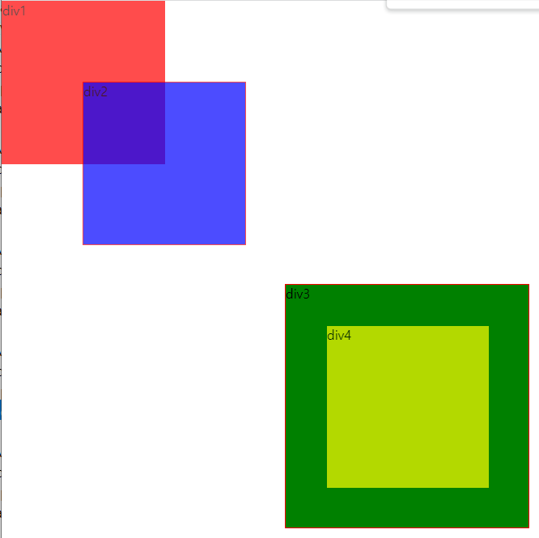

<!DOCTYPE html>

<html lang="en" xmlns="http://www.w3.org/1999/xhtml">

<head>

<meta charset="utf-8" />

<title></title>

<style>

*{margin:0; padding:0;}

div{width:200px; height:200px; opacity:0.7; border:1px solid red;}

#div1{

position:absolute; /*절대좌표*/

/* 기본값은 static :블록형태로 쌓아간다. top과 left가 의미가 없다 */

top:0; left:0;

background-color:red;

}

#div2{

position:absolute;

top:100px; left:100px;

background-color:blue;

}

#div3{

position:absolute;

top:350px; left:350px;

width:300px; height:300px; background-color:green; opacity:1;

}

#div4{

position:absolute;

top:50px; left:50px;

background-color:yellow;

}

</style>

</head>

<body>

<div id="div1">div1</div>

<div id="div2">div2</div>

<div id="div3">

div3

<div id="div4" style="border:1px solid green">div4</div>

</div>

</body>

</html>

1. position 속성 중 fixed 속성값 : 스크롤을 해도 화면상에서 움직이지 않고 fixed된다

<!DOCTYPE html>

<html lang="en" xmlns="http://www.w3.org/1999/xhtml">

<head>

<meta charset="utf-8" />

<title></title>

<style>

*{margin:0; padding:0;}

div{width:200px; height:200px; opacity:0.7; border:1px solid red;}

#div1{

position:absolute; /*절대좌표*/

top:0; left:0;

background-color:red;

}

#div2 {

position: fixed; /*고정좌표*/

top: 100px;

left: 100px;

background-color: blue;

}

#div3 {

position: absolute;

top: 350px;

left: 350px;

width: 300px;

height: 300px;

background-color: green;

opacity: 1;

}

#div4{

position:absolute;

top:50px; left:50px;

background-color:yellow;

}

</style>

</head>

<body>

<div id="div1">div1</div>

<div id="div2">div2</div>

<div id="div3">

div3

<div id="div4" style="border:1px solid green">div4</div>

</div>

</body>

</html>

1. position 속성 중 relative 속성값

<!DOCTYPE html>

<html lang="en" xmlns="http://www.w3.org/1999/xhtml">

<head>

<meta charset="utf-8" />

<title></title>

<style>

div {width: 100px;height: 100px;border: 1px solid gray;}

#yellow {

background-color: yellow;

width: 300px;

height: 300px;

margin: 0 auto;

position: relative; /*상대좌표(원래 있을 위치 기준)*/

top: 50px;

}

#green {

background-color: green;

position: absolute;

top: 50px;

left: 100px;

}

#red {

background-color: red;

position: absolute;

top: 160px;

left: 100px;

}

</style>

</head>

<body>

<div id="yellow">

yellow

<div id="green">green</div>

<div id="red">red</div>

</div>

</body>

</html>

1. float 속성 : position 속성과 함께 요소의 위치를 설정하기 위한 속성

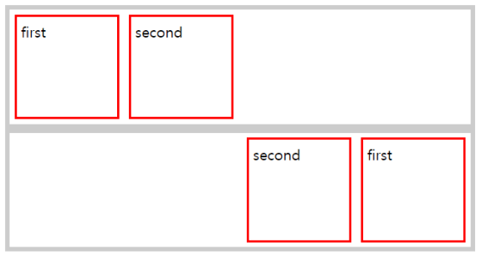

<!DOCTYPE html>

<html lang="en" xmlns="http://www.w3.org/1999/xhtml">

<head>

<meta charset="utf-8" />

<title></title>

<style>

#row1, #row2{

width:500px; margin:0 auto;

border: 5px solid lightgray;

overflow: hidden;

}

#row1 #first, #row1 #second {

width:100px; height:100px;

float: left;

margin: 5px; padding: 5px;

border: 1px solid red;

}

#row2 #first, #row2 #second {

width:100px; height:100px;

float: right;

margin: 5px; padding: 5px;

border: 1px solid blue;

}

</style>

</head>

<body>

<div id="row1">

<div id="first">first</div>

<div id="second">second</div>

</div>

<div id="row2">

<div id="first">first</div>

<div id="second">second</div>

</div>

</body>

</html>

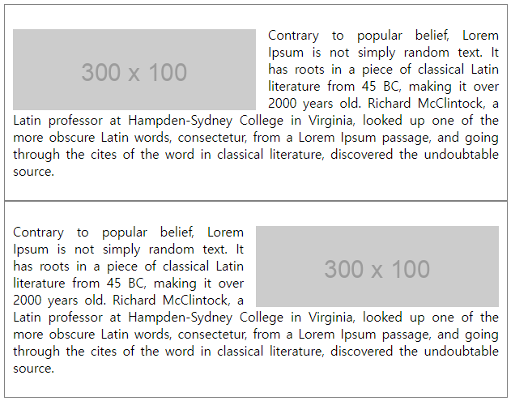

<!DOCTYPE html>

<html lang="en" xmlns="http://www.w3.org/1999/xhtml">

<head>

<meta charset="utf-8" />

<title></title>

<style>

#contain1, #contain2{

width:600px; margin:0 auto; border:1px solid gray;

padding:10px; text-align:justify;

}

#contain1 img{float:left; margin:20px 15px 0 0;}

#contain2 img{float:right; margin: 20px 0 0 15px;}

</style>

</head>

<body>

<div id="contain1">

<img src="https://via.placeholder.com/300x100" />

<p>

Contrary to popular belief, Lorem Ipsum is not simply random text. It has roots in a piece of classical Latin literature from 45 BC, making it over 2000 years old. Richard McClintock, a Latin professor at Hampden-Sydney College in Virginia, looked up one of the more obscure Latin words, consectetur, from a Lorem Ipsum passage, and going through the cites of the word in classical literature, discovered the undoubtable source.

</p>

</div>

<div id="contain2">

<img src="https://via.placeholder.com/300x100" />

<p>

Contrary to popular belief, Lorem Ipsum is not simply random text. It has roots in a piece of classical Latin literature from 45 BC, making it over 2000 years old. Richard McClintock, a Latin professor at Hampden-Sydney College in Virginia, looked up one of the more obscure Latin words, consectetur, from a Lorem Ipsum passage, and going through the cites of the word in classical literature, discovered the undoubtable source.

</p>

</div>

</body>

</html>

[Quiz] HTML, CSS를 활용해 전체 화면을 설계하여 구현하시오.

[화면예시]

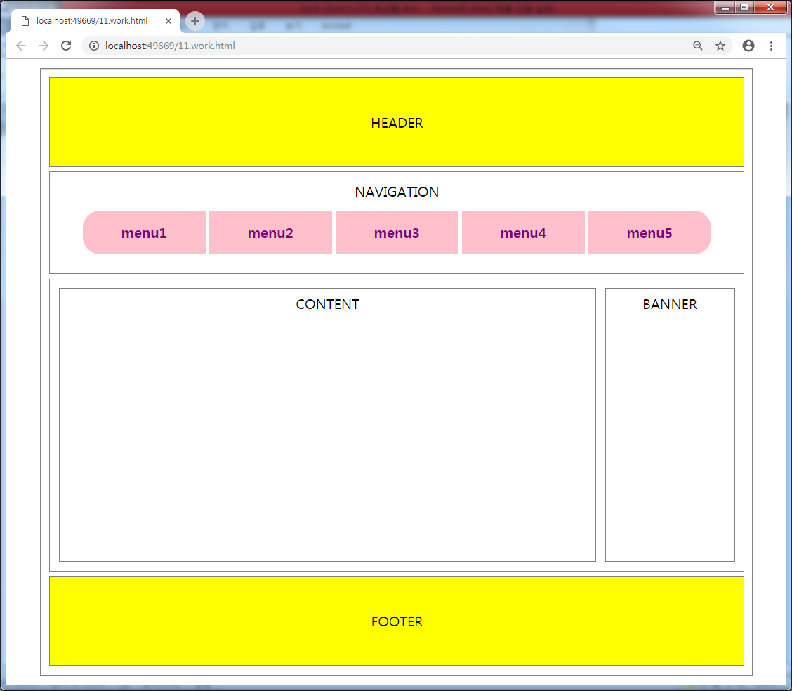

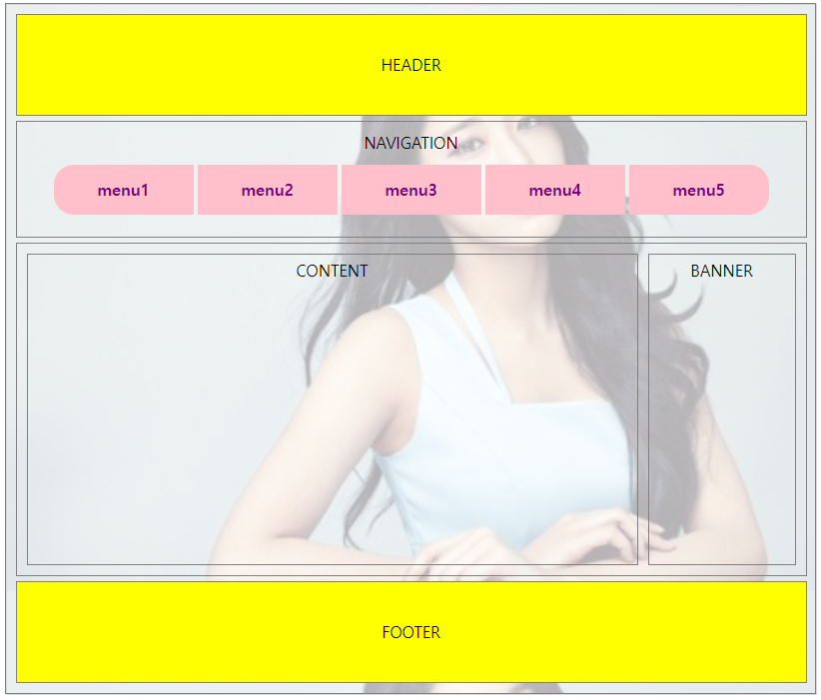또는



브라우저의 넓이를 넓히면 화면가운데로

[세부 요구사항]

▪ 전체 화면 설계를 header부분, navigation부분, content부분, banner부분, footer부분을 구분하여 설계한다.

▪ HTML 태그를 이용하여 화면 구조를 구현한다.

▪ CSS를 이용하여 화면을 디자인한다.

▪ background 이미지를 추가할 경우 투명도를 낮게 하여 입힌다(선택사항)

[파일명] 1. quiz.html

2. quiz.css,